# Forskingstorget

Vi skal lage en nettside, som skal inneholde noen spørsmål. Disse spørsmålene skal få barn til å tenke rundt noen etiske dilemmaer. Barna skal da ha flervalg, der de kan krysse av for hva de hadde gjort i de forskjellige dilemmaene. Eventuelt så skal vi finne noen aktiviteter rundt disse temaene.

***Temaene spørsmålene/aktivitetene skal handle om er følgende:***

* Cyber bullying
* Cyber security
* Life before the internet
* Privacy

***Her er spørsmålene:***

1. *Forestill deg at du har fått en god venn på internett som vil møte deg i virkeligheten. Han/hun maser veldig mye på deg slik at du skal møte vedkommende. Hva hadde du gjort i dette tilfellet?*

* Jeg ville sagt ja til å møte den personen, siden vi er så gode venner.
* Jeg ville sagt nei til den personen siden man kan ikke stole på de på internett.
* Jeg ville sagt ja til å møte, men tatt med meg en voksen.

1. *Her ser du en mail, som sier at dersom du trykker på linken under så vil du tjene gratis penger. Denne mailen er fra en ukjent person. Ville du trykket på linken under for å tjene gratis penger?*

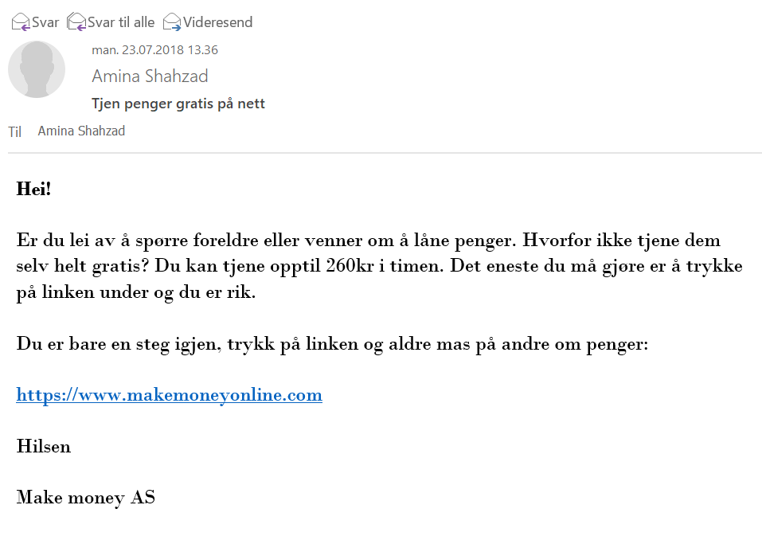

* Nei, siden jeg vet ikke hvem det er fra. Og det kan være fake email for å hacke meg.
* Ja, hvem vil ikke tjene gratis penger.
* Jeg ville trykket på linken for å se hvordan man kan få gratis penger.

1. *Du har en venn på skolen din som du har kjent i mange år. Vennen din sender hatefulle meldinger/ kommentarer på sosial media til andre folk. Hva ville du gjort i dette tilfelle?*

* Det virker gøy, jeg hadde også gjort det sammen med vennen min, slik at vi kunne ha det gøy sammen.
* Jeg vill stoppe vennen min fra å gjøre noe sånt, for det er mobbing og ingen har rett til å mobbe andre.
* Jeg ville ikke brydd meg, fordi det er hans/hennes liv.

1. *Du ha kjent en person i flere måneder nå, denne personen spør om å få se bildet av deg. Denne personen er 4-5 år eldre enn deg. Ville du sendt vedkommende bilde av deg?*

* Nei aldri
* Ja, vi har kjent hverandre lenger så hvorfor ikke?
* Jeg hadde sendt bilde av noen andre og latet som at det er meg.

1. *Du går på en fest/bursdag eller lignende som du ikke har lov til å gå på av foreldrene dine. Etter den festen er over ser du at folk har lagt ut bilder og tagget deg i bilder du også er med på. Disse bildene kan foreldrene dine også se. Hva ville du gjort i dette tilfellet?*

* Jeg hadde fjernet tagg fra bilder jeg er tagget i. Også hadde jeg sendt melding til folk om å slette bilder jeg er med på.
* Jeg hadde bare krysset fingrene og håpet på at mamma, pappa ikke så bildene.
* Jeg hadde gått til foreldrene mine og sagt sannheten, og beklaget veldig mye for at jeg dro uten deres tillatelse.

1. *Forestill deg at en som blir mobbet på skolen sender deg følge/venneforespørsel på sosiale medier. Hvis du blir venn med denne person kommer alle til å le av deg og begynne å mobbe deg. Hva ville du gjort i dette tilfellet?*

* Jeg ville ignorert den personen som sendte med forespørsel.
* Jeg ville si ja til denne personen. Jeg ville ikke brydd meg om hva folk rundt meg kommer til å si.
* Aldri om jeg vil legge til en som blir mobbet. Jeg vil slettet forespørslene med en gang.

1. *Hva hadde du gjort i dett tilfelle?*

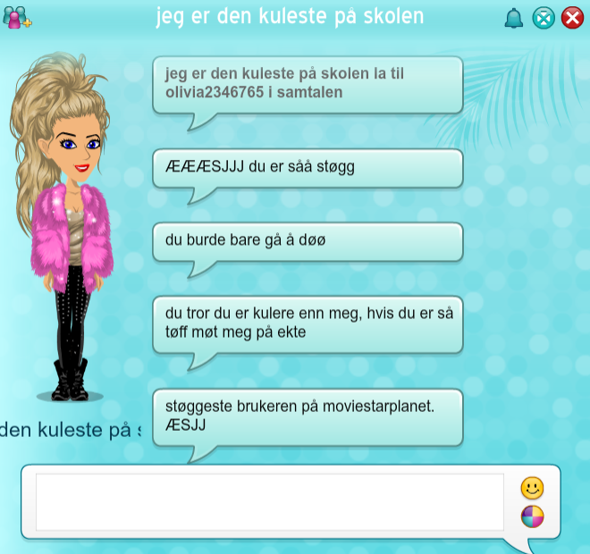

* Jeg hadde rapportert henne og blokkert hun
* Jeg hadde kranglet tilbake
* Jeg hadde ignorert henne.

# ENGLISH

1. *Imagine you have a good friend on the internet, who wants to meet you on real. He/she is nagging at you, so that u mett him/her. What will you do in this case?*

* Since we are good friends, I would say yes to meet that person.
* I would say no, since you can’t always trust people on the internet.
* I would say yes, but bring an adult with me.

1. *Here you can see an email, sayin that if you click on the link below, you will earn free money. This email is from an unknown person. Would you click on the link below to earn free money?*



* No, since I don’t know the person who sent me that email. It may be a fake email to hack me.
* Yes, who don’t want to earn free money?
* Yes, I would click on the link, just to see how I can earn free money.

1. *You have a friend at your school that you have known for several years. Your friend send hateful messages/comments on social media to other people. What would you do in this case?*

* It seems fun. I would join my friend so we could have fun togther.
* In this case I will stop my friend from doing something like that, because it’s bullying. No one has the right to bully other people.
* I would not bother because it’s his/her life.

1. *You have known a person for several months, and this person asks you to see a picture of you. This person is about 4-5 years older than you. Would you send that person a picture of you?*

* No, never!
* Yes, we know each other so why not?
* I would send a picture of someone else and pretend like it’s me.

1. *You are going to a party/birthday that you are not allowed to go on by your parents. After that party is over, several people have posted photos with you in them. Your parents can see this pictures. What do you do now?*

* I am going to remove the tag from images i’m tagged in. I am also going to send people message about deleting images where i’m in them.
* I would just crossed my fingers and hoped that my parens did not saw the pictures.
* I hade gone to my parents and told them the truth. And also said sorry to them.

1. *Imagine someone who is bullied at school sends you follow/friend request on social media. If you add him, your friends and other poeple on the school will make fake fun of you. What do you do in this case?*

* I would ignore that person who sent me a request.
* I would add that person. I am not going to care about what people around me will say.
* Never! I would never add someone who is bullied. I will delete the request right away.

1. *What would you do here?*



* I would reported and blocked her.
* I had argued back.
* I would Ignore her.